weber.therm 500, Dämm- und Vorspritzmörtel

Saint-Gobain Weber

Eigenschaften

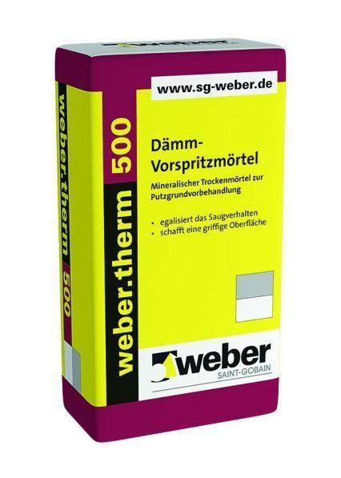

GTIN:

4011361131087

HAN:

333127